Аллея Славы почетного жителя
Куйбышевского сельского поселения.

Село Куйбышево, одно из самых красивых и живописных мест в Ростовской области. В народе его еще называют «Маленькой Швейцарией». Основателем села был полковник, в дальнейшем генерал-лейтенант Дмитрий Мартынович Мартынов. Его дети и внуки честно служили Отечеству. За время своего существования село Куйбышево накопило богатую историю и славные традиции, которые сохраняются и приумножаются на протяжении 240 лет. И по сей день, потомки знаменитых земляков преумножают великие победы предков, такими предками на сегодняшний день являются почетные жители Куйбышевского сельского поселения.
9 сентября 2016 года в центральном парке села Куйбышево, состоялся торжественный митинг, посвященный открытию Аллеи Славы, почетных жителей Куйбышевского сельского поселения. Этим знаменательным событием мы вспомнили тех, кто внес не малый вклад в развитие нашей малой родины.
Идея создания Аллеи Славы, родилась в 2012 году при подготовке к празднованию 235-летия села Куйбышево. 10 августа 2012 года Главой Администрации Куйбышевского сельского поселения Иваном Ивановичем Хворостовым, было издано Постановление за номером 243 «Об утверждении Положения на присвоение звания «Почётный гражданин Куйбышевского сельского поселения»». Почётные жители – это люди, которые живут по соседству, совсем обычные и простые, и где-то, возможно, даже скрывают свои великие достижение, но мы должны знать своих героев в лицо, чтобы увековечить их имена в истории нашего поселения. Несколько инициативных групп выступили со своими кандидатами, эти люди уважаемые жители нашего поселения. Согласно Положению, звание почётного жителя Куйбышевского сельского поселения может быть присвоено:
− Гражданам, внёсшим большой вклад в развитие какого-либо предприятия, организации или учреждений расположенных на территории Куйбышевского сельского поселения и, соответственно, в общее развитие любой инфраструктуры поселения в целом (медицина, культура, образование, обслуживание, быт и др.)
− Людям, имеющим Государственные награды РФ (или СССР), награждение которыми было связано с его трудовой деятельностью в сельском поселении, ратными подвигами, как в годы ВОВ, так и в мирное время.
− Освободителям Куйбышевского сельского поселения от немецко-фашистских захватчиков в годы Великой Отечественной войны.
− Уроженцам Куйбышевского сельского поселения, прославившим его выдающимися государственными делами, военной службой, научной работой достижениями в науке и спорте.
К юбилею села Куйбышево были подготовлены и вручены медали, свидетельства и таблички на дом «Почетный житель». Большое количество людей участвовали в создании Аллеи Славы, это и инициативные группы, выдвигающие кандидатов, и Администрация Куйбышевского сельского поселения, но главную помощь предоставили жители нашего села, которые оказали материальную поддержку в изготовлении металлических стоек и фотографий. Это индивидуальные предприниматели:
- Рыбалко Алексей Анатольевич;
- Орлов Сергей Николаевич;
- Рыбалко Сергей Анатольевич;
- Рудаков Роман Васильевич.

Список имен почётных жителей Куйбышевского сельского поселения размещенных на Аллеи Славы села Куйбышево.

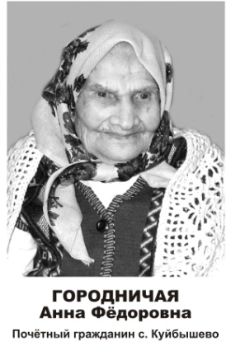
Городничая Анна Федоровна.
Родилась 12 октября 1912 года в маленьком хуторе Скелянский Куйбышевского района. С юных лет она начала работать в огород ней бригаде отделения №3 тогда еще колхоза «Россия». Пережитые годы войны, только укрепили ее дух и трудолюбие. В после - военное время на восстановление сел и колхозов, потребовалось много сил и здоровья, но Анна Федоровна всегда трудности переносила с энтузиазмом и верой в будущее. Так она стала работать в своем колхозе дояркой, да не просто работала, а занимала первые места по удою молока.
С 1972 года Анна Федоровна переехала в село Куйбышево. Она прожила долгую жизнь почти 102 года, воспитала 5-рых детей и заслуженно стала обладателем Государственной награды – орден «Ветеран труда».

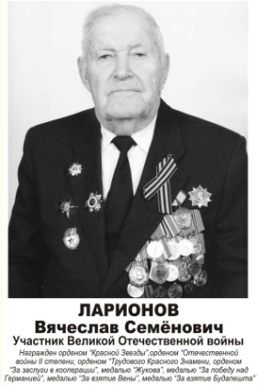
Ларионов Вячеслав Семенович.
Родился 12 октября 1923 года в городе Ростове. Окончив военное училище, был призван на службу в воздушно – десантные войска Советской Армии. Всю Великую Отечественную Войну Вячеслав Семенович прошел с 41-го по 45-й год. Это: Северо – Западный фронт, степной – Воронежский, второй – Украинский, третий – Украинский, центральный – Заграничный и наконец долгожданная, многострадальная Победа. После демобилизации вернулся домой, окончив Новочеркасский зооветеринарный институт по направлению, был определен в село Куйбышево главным ветеринарным врачом Куйбышевского района. Спустя несколько лет на очередном собрании райком – партии был назначен председателем колхоза «Донская правда» села Миллерово. 20 лет под твердым, решительным руководством Вячеслава Семеновича колхоз занимал первые места по району и области. С 1990 года переехал в село Куйбышево, продолжая трудовую деятельность в РАЙПО – главным Государственным инспектором по закупке и качеству сельскохозяйственных продуктов. Имеет: государственные награды РФ, является ветераном ВОВ.
И в настоящее время продолжает активно принимать участие в жизни и развитии на благо Куйбышевского района.
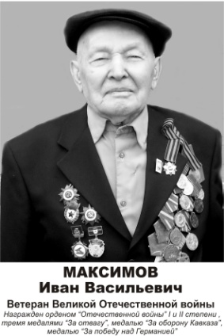
Максимов Иван Васильевич.
Родился 10 марта 1921 года в селе Русское. Призвался в Красную армию Куйбышевским районным военкоматом на срочную службу 24 сентября 1940 года. 22 сентября 1941 года начало войны встретил на Польской границе под городом Раварусское. Воевал на Западном фронте в 1941 году. На Южном фронте в 1942 году. Северокавказский федеральный округ в 1943 году. 1-й Белорусский фронт в 1944 году. 2-й Белорусский фронт в 1944-1945 годах. Звание: Гвардии младший сержант, командир артиллеристской установки.
Имеет награды: орден «Отечественной войны» I-й и II-й степени, три медали «За отвагу», медаль «За оборону Кавказа», медаль «За победу над Германией».

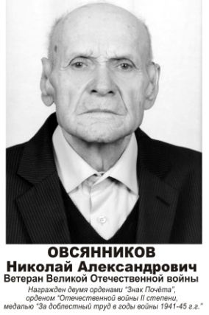
Овсянников Николай Александрович.
Родился 2 декабря 1927 года в селе Куйбышево. Окончив среднюю школу, своими еще детскими глазами Николай Александрович увидел войну. Работа в поле с утра до ночи, голод, холод. В 1944 году в возрасте 17 лет его призвали в армию 49-й полк 8-й стрелковой дивизии, для военной подготовки на фронт. После войны по распределению попал в школу минеров военно-морского флота города Севастополь. Спустя пять лет боевого траления, был демобилизован. Окончив Ростовский машино - строительный институт определен инженером машино - транспортной станции в Куйбышевской сельхоз-технике. 21 год своей жизни Николай Александрович посвятил этой профессии, после занимал должность управляющего сельхоз-техникой. Под руководством Николая Александровича организация развивалась, модернизировалась и производила продукцию высшего качества. Свою трудовую деятельность Николай Александрович окончил на должности заместителя председателя колхоза «Гречко». Выйдя на пенсию, занял пост председателя Совета Ветеранов Куйбышевского района.
Обладает: орденом «Знак почета», медалью «За доблестный труд в годы войны 1941-1945 гг.», орден «Отечественной войны» II-й степени, медаль Ушакова «Морской флот», юбилейные медали, Победы Великой Отечественной Войны и множество почетных грамот.

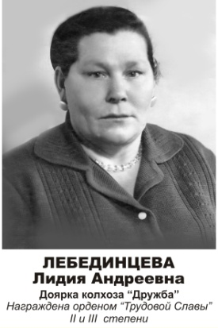
Лебединцева Лидия Андреевна.
Родилась 7 марта 1028 года. С рождения проживала в селе Русское. Почетная доярка. Имеет: орден «Трудовой славы» II-й и III-й степени.

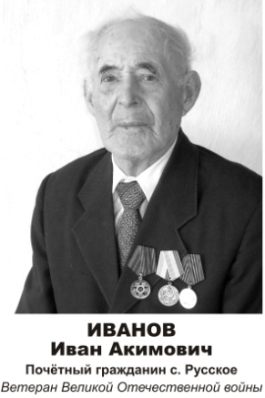
Иванов Иван Акимович.
Родился 3 февраля 1929 года в селе Русское. После войны поступил в ремесленное училище города Таганрог. По окончанию вернулся в родное село колхоз «Красный май» - прицепщиком. На протяжении своей трудовой деятельности пришлось освоить и профессии комбайнер и электрик.
Пол - века своей жизни Иван Акимович посвятил работе в колхозе. Имеет почетные грамоты и благодарственные письма за большой вклад в развитие колхоза «Дружба».
Имеет: медаль: «Ветеран труда», медаль «За доблестный труд».

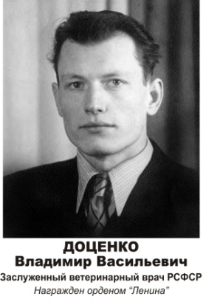
Доценко Владимир Васильевич.
Родился 12 мая 1929 года в селе Писаревка Киевской области. Окончив сельскохозяйственное училище имени Шевченко и Вологодский ветеринарный техникум, свою трудовую деятельность Владимир Васильевич начал начальником Вологодской ветеринарной части. Спустя три года преподавал в Калужском ветеринарном институте (три года).
В село Куйбышево Владимир Васильевич приехал в гости к брату, и его сердце покорила Миусская земля, красота и гостеприимство Куйбышан. Так с 1952 по 1997 год Владимир Васильевич стал работать главным ветеринарным врачом колхоза «Россия», стал основателем районной ветеринарной лаборатории села Куйбышево, был председателем парт комиссии и общественным судьей. Лично знаком с Маршалом Андреем Антоновичем Гречко.
Имеет: Государственную награду орден Ленина, звание Заслуженный ветеринар-врач РСФСР.

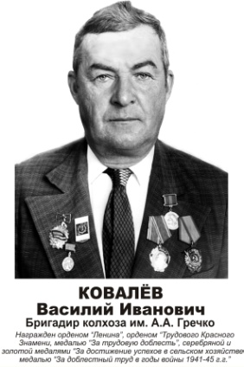
Ковалев Василий Иванович.
Родился 5 апреля 1929 года в селе Куйбышево. Работал управляющим 4 отделения бывшего колхоза «Россия», нынешнего колхоза «Гречко». Много лет под руководством Василия Ивановича отделение отличалось слаженностью, дружелюбием и работоспособностью. Это и высокие показатели продукции, и сроки выполнения работы. С 1984 года Василий Иванович руководил (бригадирствовал) в строительно–монтажной бригаде колхоза «Гречко». А на заслуженный отдых ушел с машинного двора бригады №2 того же колхоза «Гречко». Везде где работал Василий Иванович и какую бы должность он не занимал, работа была выполнена на все 100 процентов. За его профессионализм, за ответственный подход к делу Василий Иванович имеет награды: орден «Красного знамени», орден «Ленина», серебряная и золотая медали «За достижение успехов в сельском хозяйстве», медаль «За трудовую доблесть», медаль «За доблестный труд в годы войны 1941-1945 гг.»

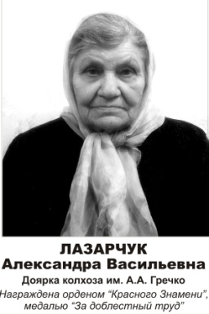
Лазарчук Александра Васильевна.
Родилась 25 августа 1935 года в селе Мариновка Шахтерского района. С 17 лет стала работать дояркой в колхозе «Красная зоря» и занимала только передовые места по удою молока. В 1974 году вместе с семьей переехала в село Куйбышево, где продолжала свою трудовую деятельность в колхозе «Гречко» - дояркой МТФ №3. Александра Васильевна посвятила своей профессии 40 лет, за что имеет: медаль «За доблестный труд», орден «Трудового красного знамени». Является почетным жителем Куйбышевского сельского поселения.
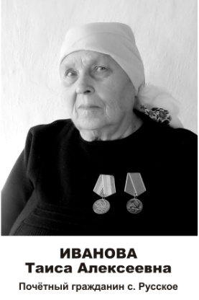
Иванова Таиса Алексеевна.
Родилась 14 января 1937 года в х. Новобахмутском Куйбышевского района. Окончив 7-ми летку, стала работать дояркой в колхоз « Дружба». В 1960 году окончила курсы Роковской медицинской сестры в селе Матвеево - Курган. С этого времени стала работать в медицинском пункте села Русское. 32 года Таиса Алексеевна безотказно оказывала медицинскую помощь жителям села. Несмотря на собственное здоровье и погодные условия, ни одного вызова она не проигнорировала, ее внимание было направленно только на помощь человеку.
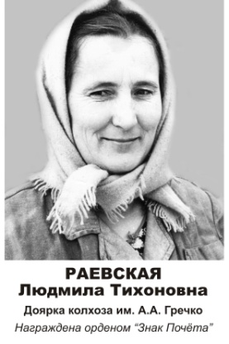
Раевская Людмила Тихоновна.
родилась 30 октября 1937 года в селе Политотдельск Куйбышевского района.
Свой трудовой путь она начала с юных лет на ферме. Профессию доярка, она освоила досконально, ведь практически всегда первые места по удою молока занимала она. В 1960 году с супругом Василием Федоровичем и двумя сыновьями переехала в село Куйбышево, где продолжила работу на ферме в колхозе «Гречко». Пол - века Любовь Тихоновна посвятила своей профессии, за что неоднократно награждалась почетными грамотами, благодарственными письмами и даже денежными премиями, за добросовестный труд и вклад в развитие сельского хозяйства Куйбышевского района. А с 2012 года стала обладателем ордена «Знак почета».
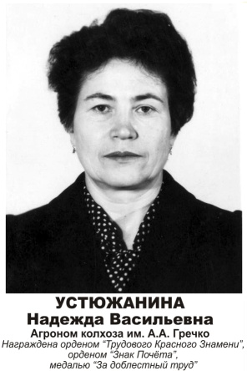
Устюжанина Надежда Васильевна.
Родилась 30 апреля 1939 года в селе Куйбышево. По окончанию школы поступила в Донской сельскохозяйственный институт станицы Персиановка Ростовской области. По распределению три года работала младшим научным сотрудником на опытной станции Республики Казахстан. В 1965 году вернулась домой в родное село.
10 лет – Надежда Васильевна работала агрономом семеноводом в колхозе «Россия».
10 лет – занимала должность секретаря парткома.
2 года – старшим агрономом уже колхоза «Гречко».
И 19 лет – главным агрономом.
В 2005 году Надежда Васильевна закончила свою трудовую деятельность и вышла на пенсию с трудовым стажем 44 года.
Имеет: орден «Знак почета», медаль «За доблестный труд», серебряная медаль «За достижение успехов в сельском хозяйстве». И множество почетных грамот и благодарственных писем.
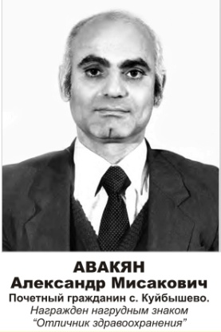
Авакян Александр Мисакович.
Родился 12 марта 1941 года в селе Озни Цалского района Грузинской ССР. После окончания школы с серебряной медалью, поступил в Ростовский государственный мединститут на лечебный факультет, с 1967 года работал по направлению в Дубовском районе Ростовской области, ЛОР врачом и хирургом. Переехав в село Куйбышево Ростовской области, работал хирургом в районной центральной больнице. А, с 1984 года возглавил Куйбышевскую СРБ, Александр Мисакович оставил после себя большое количество последователей, достойных врачей, которые и до сих пор помогают людям и спасают их жизни. Награжден нагрудным знаком «Отличник здравоохранения».
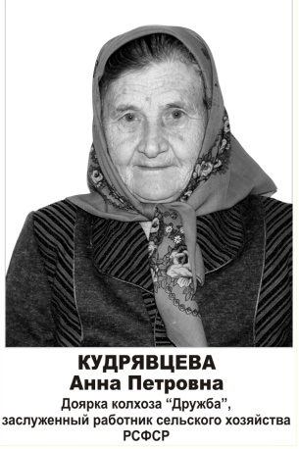
Кудрявцева Анна Петровна.
Родилась 13 июля 1941года. В селе Петрополье, Матвеево Курганского района. С 16-ти лет Анна Петровна стала работать по наряду в колхозе « Дружба», в 1964 году Анну Петровну перевели на МТФ на должность доярки. 20 лет Анна Петровна непрерывно работала на ферме, а сколько призывных мест заняла она! И не счесть!
Ее работа всегда была видна, это и преданность своему делу и качество и трудолюбие. Анна Петровна заслуженно является обладателем медали «Заслуженный работник РСФСР» бесчисленным количеством почетных грамот, за большой вклад и развитие СХА «Дружба».
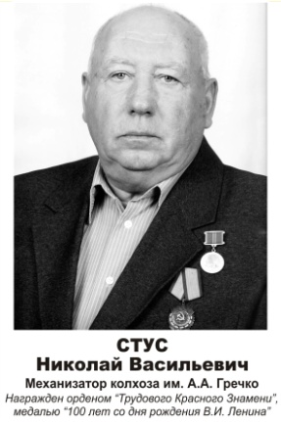
Стус Николай Васильевич.
19 июля 1946 года в селе Куйбышево родился Николай Васильевич, первенец многодетной семьи Стус.
После смерти отца, ответственность за всю семью легла на плечи Николая Васильевича. С 13 лет он стал подрабатывать в огородней бригаде колхоза «Гречко», на погрузке овощей и подвозе воды. После службы вооруженных силах, Советской армии, Николай Васильевич вернулся в родные места, в родной колхоз трактористом. За ответственный подход к любому делу и трудолюбию его перевели управляющим полеводческого тракторного отделения №1, а спустя несколько лет заведующим МТФ №1, которая всегда отличалась по качеству продукции и являлась передовой по всему колхозу. За 40 лет работы в сельском хозяйстве Николай Васильевич был заслуженно награжден: орденом «трудового красного знамени», медаль «За доблестный труд», отличительный знак «Победитель социалистического соревнования 1977 года», медаль «Ветеран труда за долголетний добросовестный труд», и множество почетных грамот.
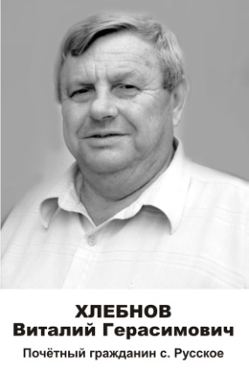
Хлебнов Виталий Герасимович.
Родился 20 ноября 1946 года. С 22 февраля 1988 года работал председателем колхоза «Дружба». В 2006 году награжден благодарственным письмом, Министерства сельского хозяйства России «За многолетний и добросовестный труд в системе агропромышленного комплекса». В 2011 году награжден благодарственным письмом Министерства сельского хозяйства и продовольствия Ростовской области. Так же с первых дней строительства школы в селе Русское и до настоящего времени Виталий Герасимович оказывает всестороннюю поддержку образовательному учреждению. Входит в состав попечительского совета школы.
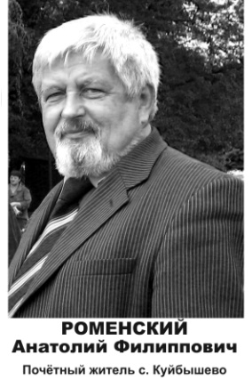
Роменский Анатолий Филиппович.
Родился 10 июля 1949 года. Всю свою жизнь посвятил работе с молодежью, развитию патриотического воспитания. Ветеран труда. Лауреат III-й степени Областного конкурса педагогов дополнительного образования «Сердце отдаю детям», занесен на «Доску почета учителей России» всероссийского интернет-партала, награжден множеством благодарственных писем от «Южного федерального университета», с которым сотрудничал, выступал на конференциях, печатался в различных сборниках. Награжден медалью «За сохранение исторической памяти», на самом деле можно бесконечно перечислять заслуги Анатолия Филипповича, но самое главное его достижение это безграничная любовь к своим ученикам.

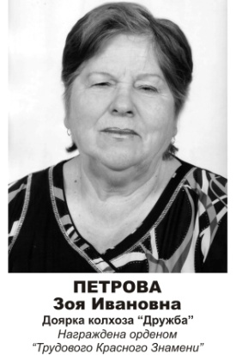
Петрова Зоя Ивановна.
Родилась 23 октября 1951 года в хуторе Берестово. В возрасте 19 лет стала работать дояркой в колхозе « Дружба». 13 лет беспрерывного стажа, за качество работы, за высокие показатели Зоя Ивановна получает путевку на выставку в ВДНХ.
В 1979году окончила Новочеркаский сельхоз хозяйственный техникум и только с 1983 года сменила должность доярки и слала заведовать током.
На пенсию Зоя Ивановна вышла в 2005 году на должности техника сельского совета и правления колхоза « Дружба» села Русское. Общее количество стажа 35 лет.
За эти годы Зоя Ивановна имеет: орден «Трудового красного знамени» как передовая доярка района медаль « Участника социальных соревнований» среди доярок. Медаль « 3000- удой» «Ветеран труда». Являлась делегатом первого съезда женщин Дона в городе Ростове-на-Дону. Имеет множество грамот за большой вклад в развитие СХА «Дружба».
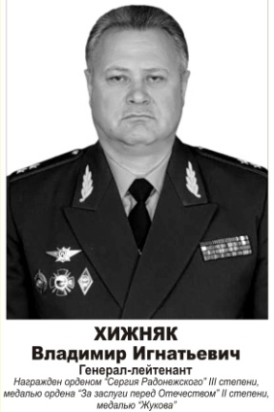
Хижняк Владимир Игнатьевич.
Генерал-лейтенант, родился 9 декабря 1953 года в селе Куйбышево. Школу закончил в 1971 году. До армии работал водителем в селе. Был призван в Армию с 1972 года. Служил в Германии. Поступил в военное училище города Уфы и закончил его с красным дипломом. По направлению работал в городе Таганроге, успешно закончил Высшую военную академию. В настоящее время находится на заслуженном отдыхе. Где бы не находился Владимир Игнатьевич, на каком бы объекте не нес службу - он всегда приезжал в село Куйбышево, где прошло его детство, живут сестры, братья, друзья, где жила его мама Надежда Ивановна, воспитавшая 12 детей и к ней он относился особенно нежно и трепетно. Владимир Игнатьевич щедро оказывает помощь своим землякам: за последние годы им подарены детские площадки приюту «Фиалка», детскому саду «Аленушка», Центру дополнительного образования детей, выполнены личные просьбы односельчан, одноклассников, на юбилей школы была подарена большая картина, а любимым учителям – денежные премии и почетные грамоты. Имеет: Почетная грамота Патриарха России, двадцатью семью правительственными медалями, медаль «Жукова», двумя именными пистолетами, двумя Орденами церкви «Сергия Радонежского» III-й степени и «Золотым крестом», орден «За заслуги перед Отечеством» II-й степени, двумя почетными грамотами правительства Российской Федерации.
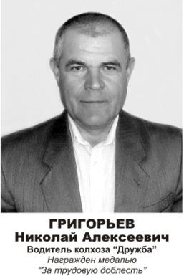
Григорьев Николай Алексеевич.
Николай Алексеевич родился 25 августа 1956года в селе Русское. После окончания школы он точно определил свою профессию, что послужило зачисление в автошколу города Таганрога ДСАФ. Три года службы Вооруженных силах в пограничных войсках Советской армии пролетели незаметно, и вот родной колхоз» Дружба». На каких только машинах за 43 года Николай Алексеевич не работал, это и ЗИЛ, и КАМАЗ, и рейсовый пассажирский автобус, и школьный автобус.
Николай Алексеевич продолжает свою трудовую деятельность, и по сей день, безотказно принимая наряды и путевые листы.
Имеет: медаль « За трудовую доблесть» и почетные грамоты за большой вклад в развитие СХА «Дружба».
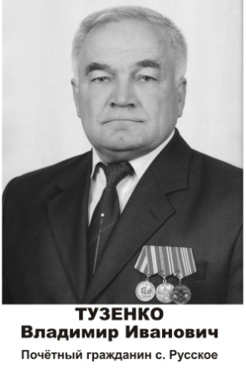
Тузенко Владимир Иванович.
Родился 16 января 1958 года. Является индивидуальным предпринимателем села Русское. На протяжении многих лет тесно сотрудничает со средней общеобразовательной школой села Русское, входит в попечительский совет. Внес значительный вклад в организацию досуга молодежи. Заслуженно пользуется авторитетом у жителей села Русское, а так же соседних сел и хуторов. Награжден юбилейной медалью I, II, III степени за безупречную службу в Военно Воздушных Силах СССР.

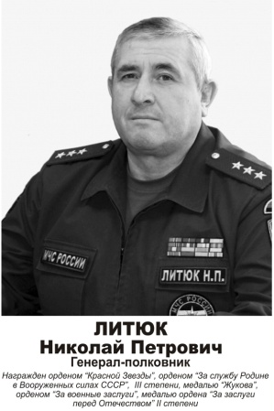
Литюк Николай Петрович.
Родился 27.сентября 1959 года, с детских лет мечтал стать военным. После окончания средней школы Николай поступил в военное училище г. Ташкента. Пять лет в училище пролетели быстро, и Николай получил первое назначение - служить на Дальнем Востоке в городе Хабаровск. На его долю выпало несколько боевых командировок: 2,5 года в Афганской войне (получил тяжелое ранение), в годы Чеченской войны служил на должности организатор республиканского МЧС по заданию от министра по чрезвычайным ситуациям в России С.К Шойгу. Литюк Н.П. – участник боевых столкновений, в горячих точках планеты, успешно закончил Военную Академию в городе Москва.
Награжден: орденом «Красной Звезды», орденом «За военные заслуги», орденом «За заслуги перед Отечеством» II-й степени.

На этом список почетных жителей не заканчивается, Аллея Славы пополнится новыми, не менее уважаемыми жителями поселения. Для пополнения списка почетных жителей Куйбышевского сельского поселения необходимо всем инициативным группам, желающим выступить с предложением о размещении на Аллее Славы достойных жителей Куйбышевского сельского поселения, после обстоятельной беседы в Администрации Куйбышевского сельского поселения.

